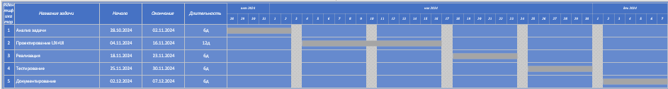

Рисунок Б – Диаграмма Ганта